В Тверской области 9 учреждений культуры вошли в проект «Пушкинская карта»
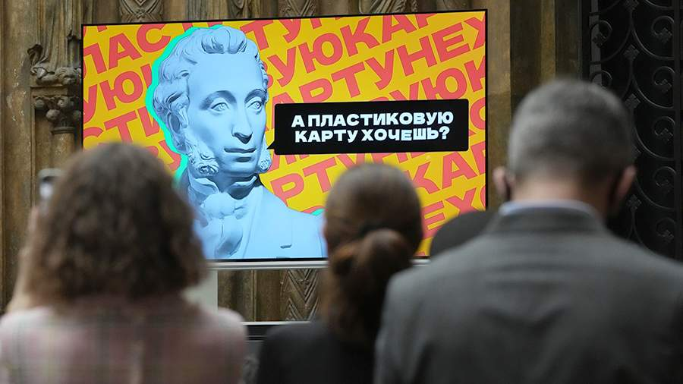
КУЛЬТУРА
Девять учреждений культуры и 196 событий на первом этапе вошли в программу «Пушкинская карта».
Программа социальной поддержки молодёжи, которая должна помочь в повышении культурного уровня подрастающего поколения, стартовала 1 сентября 2021 года для тех, кому от 14 до 22 лет. О запуске проекта во время Прямой линии 30 июня объявил глава государства Владимир Путин.
«Уверен, что проект «Пушкинская карта не только позволит молодёжи приобщиться к богатейшему культурному наследию нашей страны, но и придаст новый импульс развитию всей отрасли», – считает губернатор Игорь Руденя.
На электронную «Пушкинскую карту» поступит 3 тысячи рублей. Потратить их можно будет исключительно на посещение культурных мероприятий в театрах, библиотеках, выставочных и концертных залах, филармониях, консерваториях. Средства будут поступать на «Пушкинскую карту» раз в год и всю сумму следует потратить до конца года. Пользоваться картой можно на всей территории РФ.
Необходимо подать заявку на портале Госуслуг и зарегистрироваться в мобильном приложении «Госуслуги. Культура».
В приложении «Госуслуги. Культура» в зависимости от региона, в котором находится обладатель карты, будут предложены находящиеся рядом учреждения культуры. Доступны все мероприятия, представленные на портале Культура.РФ и в самом приложении.
В проекту по всей стране уже подключились 1354 учреждения культуры, представляющие больше 7 тысяч событий в 85 регионах. Число событий растёт с каждым днём.
В Тверской области участниками проекта стали Тверская областная картинная галерея, областная филармония; ТЮЗ; драмтеатр; Тверской театр кукол; Кимрский театр драмы и комедии; Вышневолоцкий драмтеатр; Тверской областной ДК «Пролетарка»; ДК «Химволокно».
В афишу проекта «Пушкинская карта» от тверского региона вошло 196 культурных событий.

